Правила безопасного поведения на природе

В любое время года трудно усидеть в выходной день дома, а тем более летом. Хорошая погода, солнце, проснувшаяся природа, полные реки, зеленые деревья и шум листвы, цветы, все это вызывает желание изменить свой привычный ритм жизни и толкает нас на приключения. Хочется в лес, на речку, в дальний поход с ночевкой или просто погулять, подышать лесным воздухом, посидеть на берегу реки с удочкой, пройтись с корзинкой за грибами, ягодами.
Пребывание на природе, общение с ней является оздоравливающим фактором, но вместе с тем необходимо проявить определенную осторожность. И не смотря на романтическую окружающую обстановку, не стоит забывать об опасности и соблюдать некоторые правила, чтоб впоследствии отдых на природе вспоминался только хорошими впечатлениями.
Лето, долгожданный воскресный денек, мы на свежем воздухе, какие же правила безопасного поведения на природе есть, о которых не стоит забывать:
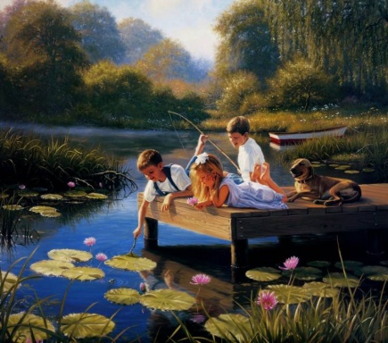
- при отдыхе на воде, когда в жаркие летние дни мы проводим свое время купаясь и загорая на берегу рек и водоемов, не стоит забывать что вода может принести как и массу положительных эмоций и впечатлений, но и может быть опасной.
Правила поведения на воде:
· Не пить воду из неизвестных источников;
· Купаться дети должны только под присмотром взрослого;
· Ребенок должен быть обязательно в плавательном жилете или нарукавниках;
· Игры детей должны быть только над водой;
· Нельзя заплывать за буйки и нырять в неизвестных местах водоема;
· Время пребывания ребенка в воде ограниченно, чтобы не допустить переохлаждения;
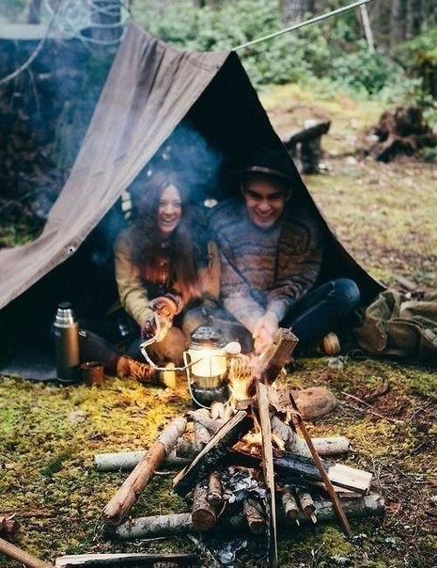
· Кожу ребенка необходимо смазать специальными солнцезащитными средствами, чтобы избежать солнечных ожогов.
- если вы решили всей семьей отправиться на природу, обязательно ознакомьтесь с правилами безопасности в таких местах.
Расскажите детям о тех опасностях, которые их могут подстерегать:
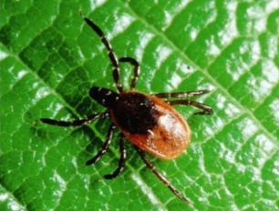
· обезопасьте себя от клещей. Клещи являются переносчиками инфекционных заболеваний. Поэтому укусы их опасны. Одеться лучше в штаны и закрытую, высокую обувь. Причем брюки необходимо заправить в резинку носков. Обработайте поверхность одежды средствами от насекомых.
· незнакомые грибы и ягоды, растущие, в лесу могут быть ядовитыми. Объясните детям, что их запрещено трогать.
· если поблизости шмели, осы, пчелы, то нужно оставаться недвижимыми. Иначе они могут искусать.
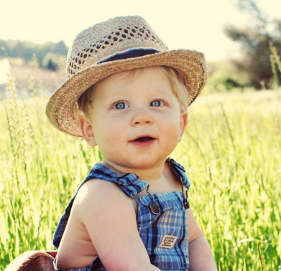
· нельзя подходить к животным, они могут укусить или сильно испугать.
· дети не должны далеко отходить от взрослых. Должны постоянно находиться в поле видимости. Не оставляйте детей без присмотра. Задача родителей надлежащим образом обеспечить защиту своего ребенка дома и в местах отдыха.
- если предполагается отдых на солнце, в жаркие дни:
· помните, что с 11-00 и до 16-00 солнце очень активное. В это время желательно находиться в тени. Без головного убора не стоит выходить из дома. Чередуйте время пребывания на солнце с играми в тени;
· не допустите обезвоживание организма. Чаще пейте очищенную воду, (употреблять не меньше 2-2,5 литров воды в сутки);
· в жаркую погоду выбирайте одежду светлых тонов, из натуральных тканей.
- на отдыхе не забывайте о гигиене:
· Кушать овощи и фрукты можно только после того как их помоют;
· Напоминайте детям о необходимости мыть руки перед едой.
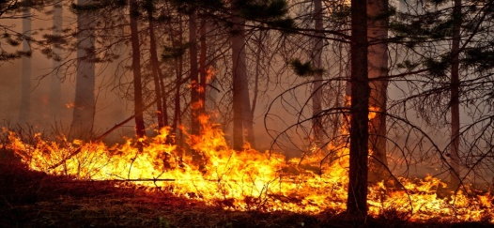
- не позволяйте детям брать спички, разводить костры без присутствия взрослых.
Объясните опасность такого занятия.

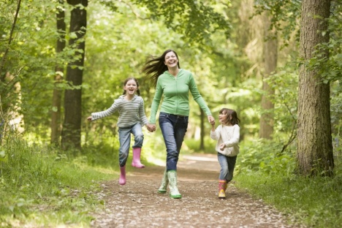
Не стоит пренебрегать старым проверенным правилом: заходя в незнакомое место, запоминайте направление своего движения. Перед тем как углубиться в лес, обратите внимание на солнце, с какой стороны оно расположено. Если солнце справа, то при выходе из леса нужно, чтобы оно оказалось слева, с учетом пройденного времени.
Но если вы, несмотря на все предосторожности, все-таки заблудились, не поддавайтесь панике:
- прекратите движение, громко кричать и прислушаться (определить направление на дорогу можно по звуку проезжающих автомобилей);
- найдите или соорудите убежище от непогоды (крупные ветки прислонить к стволу дерева, на землю постелить ветки ели или сосны);
- установить дневную норму расхода воды и рассчитать запасы пищи и найти способы ее добычи (если вы разбираетесь съедобные или нет, это могут быть: растения, ягоды и грибы);
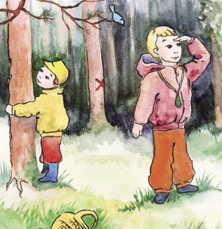
- попытаться восстановить ориентировку на местности по: солнцу (в полдень оно на юге), одиноко стоящему дереву (мох растет с северной стороны, крона более густая и пышная с южной стороны), муравейнику (его южный склон всегда поле пологий, чем северный), ягодам (начинают созревать с южной стороны). Отыскав несколько признаков и сопоставив их выбрать нужное направление;
- передвигаясь по лесу, запоминать свой путь, отмечая по дороге предметы, которые могут служить ориентирами (деревья, просеки, ямы, крутые скаты);
- если вышли к линейному ориентиру (река, дорога, линии электропередач) двигаться вдоль них;
- отдыхая на природе можно травмироваться, поцарапаться, порезаться, получить ушиб и ссадину, поэтому перед походом обязательно возьмите с собой аптечку.
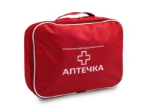
Какие лекарства необходимо взять с собой: обезболивающее, жаропонижающее, средства от аллергии, диареи, активированный уголь, нашатырный спирт, стерильные и нестерильные бинты, бактерицидный пластырь, зеленка, йод, перекись водорода.
Дополнительно, солнцезащитные средства, средства от ожогов, средства от репеллентов, лекарства которые прописал врач при имеющихся хронических заболеваниях.

В конце, хочется отметить, что только наши знания и умение позволят предотвратить или уменьшить вероятность попадания в жизненно опасную ситуацию и повысят внутреннюю готовность противостоять возникшим трудностям.
Надеемся, что данная информация поможет читателям избежать неприятных моментов, и отдых на природе запомнится хорошими и добрыми впечатлениями.

Инженер санитарного-гигиенического отдела
филиала ФБУЗ «Центр гигиены и эпидемиологии
в Вологодской области» в городе Сокол
Голованова Татьяна Алексеевна

